Конспект
интегрированного занятия в подготовительной к школе группе.
Тема: «Русская матрешка ».
МБДОУ ЦРР - детский сад №5 «Мир детства» г. Тула
Воспитатель: Грязнова О.В.
Интеграция образовательных областей: «Познавательное развитие», «Речевое развитие», «Художественно-эстетическое развитие», «Физическое развитие», «Социально-коммуникативное развитие».
Цель: приобщать детей к национально-культурным традициям посредством углубления и расширения знаний о матрешке - символе русского народного искусства.
Задачи:
Образовательные: обобщить и закрепить у детей знания об истории возникновения, видах и особенностях росписи русской деревянной куклы;
завершить с детьми изготовление плоскостной игрушки – матрешки, активно и творчески используя в работе ранее усвоенные способы и приемы изображения.
Развивающие: обогатить словарный запас детей существительными, обозначающими детали одежды матрешки;
активизировать в речи детей существительные и прилагательные с уменьшительно-ласкательными суффиксами.
Воспитательные: воспитывать у детей эстетический и художественный вкусы.
Методы и приемы:
Практические: Творческое задание «Изготовление плоскостной матрешки детьми». Исполнение частушек детьми.
Наглядные: рассматривание иллюстраций с изображением разных видов матрешек: Семеновской, Полхов-Майданской, Сергиево-Посадской, Воронежской;
Обследование и рассматривание русских расписных кукол, материала (древесины, из которого они выточены)
Словесные: чтение стихотворений о матрешках, беседа.
Формы организации: фронтальная, индивидуальная.
Материалы и оборудование:
Демонстрационный: игрушка матрешка; иллюстрации с изображением разных видов матрешек: Семеновской, Полхов-Майданской, Загорской (Сергиево-Посадской) и Воронежской, образец плоскостной игрушки - матрешки; магазин сувениров;
Раздаточный: плоскостной силуэт игрушки - матрешки, краски, кисть, подставка для кисти, салфетка, баночка с водой.

Ход занятия:
1. Организационный момент.
2. Сообщение темы:
Воспитатель: Ребята, у нас с вами есть очень интересная тема для разговора. Говорить сегодня будем мы о сувенирах. Ребята, а что такое сувенир? (Подарок на память, художественное изделие, вещь как память о посещении страны, города.)
Воспитатель: Сувениры бывают разными, но каждый по-своему красив и дорог. Ребята, я предлагаю вам отправиться вместе со мной на экскурсию в магазин сувениров и посмотреть, какие сувениры там продаются.
3. Сюрпризный момент:
Воспитатель: Какой красивый магазин! Ребята, какие игрушки здесь продаются? (Ответы детей)
1-йребенок: (Соня)
Вот пять кукол деревянных,
Круглолицых и румяных,
В разноцветных сарафанах,
На столе у нас живут –
Всех матрешками зовут.

2 ребенок: (Даша К.)
Ах, матрешка-сувенир
В расписных сапожках
Прогремела на весь мир
Русская матрешка.
Мастер выточил ее
Из куска березы
До чего ж она румяна
Щеки, словно розы.

3 ребенок: (Ксюша)
Хоть матрешки небольшие,
Они очень славные!
Все цветами расписные,
А одна – заглавная.

4-й ребенок: (Никита К.)
Эти куклы все с сюрпризом…
Посмотрите-ка, внутри
У матрешек-невеличек
Живут младшие сестрички.

4. Беседа «История возникновения матрешек»:
Воспитатель: Матрешка - удивительная игрушка! (Показ матрешки).
-Матрешка является символом России, но своей красотой она покорила весь мир. Туристы увозят с собой домой матрешек как память о нашей стране
-Из какого материала ее изготавливают?
- Ребята, вы хотите узнать, как в России появилась матрешка?
-Матрешке немногим более ста лет. Самый любимый и известный во всем мире русский сувенир, милая, веселая куколка, прячущая в себе своих сестриц.
С давних пор на Руси любили ярко раскрашенные, выточенные из дерева яйца - «писанки», которые составляли целые «семейства». Их дарили друг другу на праздники. (Показ иллюстрации)
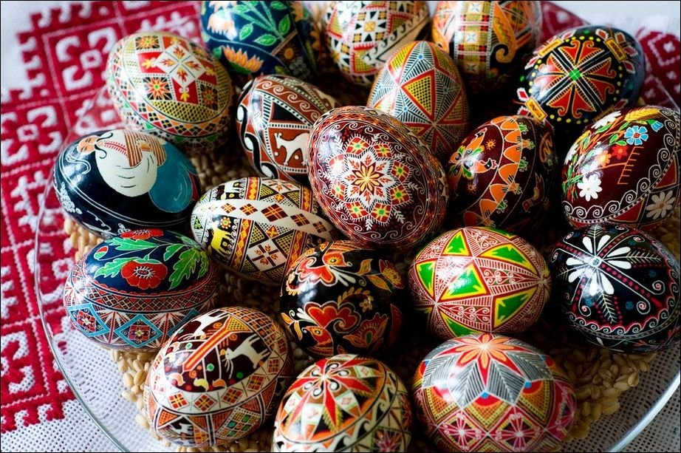
Что-то подобное было и в Японии – игрушка из дерева, изображавшая грузного человека по имени Дарума. Это неваляшка, похожая на яйцо. Даруму продают в Японии с недорисованными глазами. Дети, загадав желание, рисуют ему один глаз, а второй обещают нарисовать, когда Дарума желание исполнит. (Показ иллюстрации) 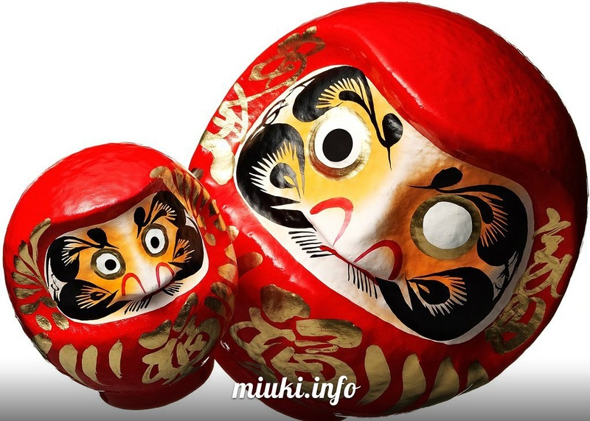
Появление русской матрешки связывают с Елизаветой Григорьевной Мамонтовой, женой богатого промышленника. Она содержала магазин игрушек и была хозяйкой столярно-резничной мастерской. Ей пришла в голову идея соединить японскую и русскую игрушки и сделать игрушку-человечка, но в облике молодой крестьянской девушки.
Когда в московской игрушечной мастерской художник Сергей Малютин показал эскиз круглолицей краснощекой девушки в цветастом платке, сарафане и переднике, с петухом под мышкой, кто-то воскликнул: «Типичная Матрена!» Так ее и окрестили. (Показ иллюстрации)
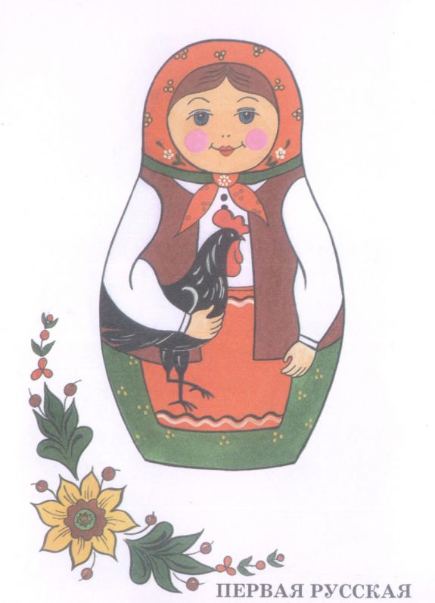
Выточил ее мастер Василий Звездочкин, игрушечник из Сергиева Посада. Внутри матрешки – одна за другой – было еще семь куколок.
Прелестная, лукавая матрешка в расписном крестьянском сарафане, полушалке и переднике была так очаровательна, что сразу стала русским сувениром.
5. Исполнение частушек детьми:
Воспитатель: Сегодня в нашем магазине «Матрешечка» мы празднуем День рождения русского сувенира – матрешки. Дети дарят вам в подарок частушки о матрешках.
1. Дуйте в дудки, бейте в ложки –
В гости к нам пришли матрешки.
Ложки деревянные,
Матрешечки румяные.
2. Шли подружки по дорожке
Было их немножечко:
Две Матрены, три Матрешки
И одна Матрешечка.
3. Пыль клубится по дорожке –
Едут с ярмарки матрешки
На баранах, на быках,
Все с баранками в руках.
4. Ах, матрешки, ах матрешки
Раз, два, три, четыре, пять…
Все упали на пол с полки,
Я устала вас считать.
5. Собирала я матрешек,
Помещала их в одну…
Как они все поместились,
Я сама и не пойму…
6. Ах, матрешки, вы, матрешки
Ротик улыбается…
Что вы нравитесь всем детям,
Никто не сомневается…

6. Беседа «Виды и особенности росписи матрешек»:
Воспитатель: В матрешке отображается образ русской женщины. (Показ
иллюстрации).
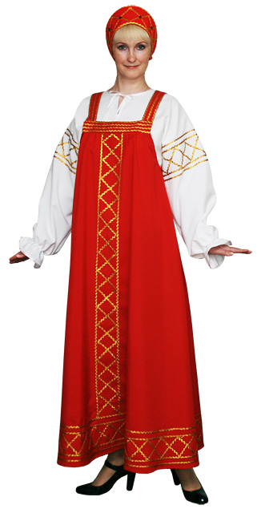
Она одета в национальный русский костюм: рубаху – очень длинную кофту, платок, длинный сарафан, поэтому у матрешки ног не видно, иногда на сарафан одевали фартук. В разных местностях были свои особенности костюма, отсюда и разные названия матрешек. Наиболее распространенные Сергиево-Посадская, Полхов-Майданская, Семеновская, Воронежская матрешки.
Сергиево-Посадская матрешка.
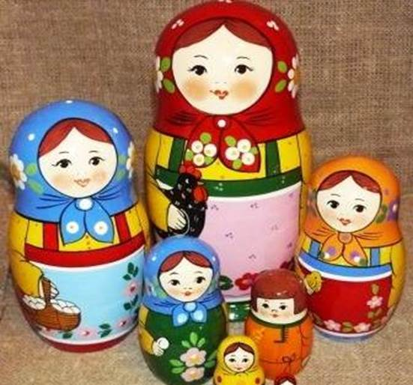
Вот Загорская матрешка
Всех на свете краше!
Ей художниками дан
Яркий русский сарафан.
Знаменит платочек, ой,
Разноцветною каймой.
В городе Сергиеве Посаде Московской области есть центр по изготовлению матрешек, отсюда и название матрешки - Сергиево-Посадская, или Загорская по названию близлежащего села Загорск. Матрешки из Сергиева Посада имеют приземистую форму, “верх” плавно переходит в утолщающую нижнюю часть. Эти матрешки всегда в сарафанах, рубахи – с вышивкой. Платки матрешек украшает роспись. Фартук рисуют не всегда. Расписывают матрешек яркими гуашевыми красками, покрывают лаком. Часто в руках у матрешки какой-либо предмет - корзинка, хлеб-соль, букет цветов, самовар и прочее.
Семеновская матрешка.
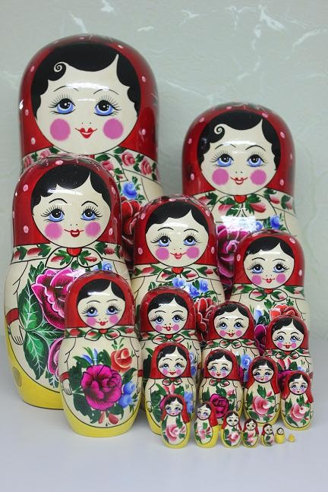
Из города Семенова
Она в гости к вам пришла,
Букет цветов садовых
В подарок принесла.
Город Семенов Нижегородской области, как и Сергиев Посад, считается одним из основных центров по росписи матрешек. Матрешки из Семенова имеют большую стройность, “верх” резко переходит в утолщенный “низ”. При росписи матрешек мастера используют три цвета – красный, желтый и синий. Основой композиции в росписи семеновской матрешки считается фартук, на котором изображен пышный букет цветов, который несколько ассиметричен, смещен вправо. Расписывают семеновских матрешек анилиновыми красками, затем лакируют. Семеновская матрешка отличается своей вместительностью – в нее вкладывают до 15-18 кукол. Именно в Семенове была выточена самая большая 72-местная матрешка, высота которой была 1 метр, а диаметр 0, 5 метра.

Полхов-Майданская матрешка.

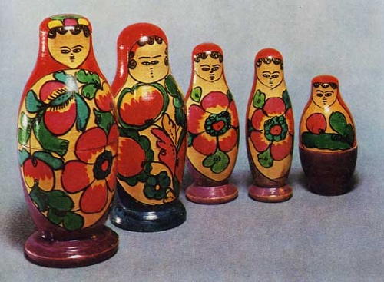
Вот матрешка из Майдана.
Может стать звездой экрана.
Украшен ее наряд цветами
С сияющими лепестками
И ягодами разными:
Спелыми и красными.
Форма Полхов-Майданской матрешки более вытянутая. У этих матрешек нет платка с завязанными концами, сарафана и фартука. Вместо этого – условный овал на двухцветном поле. На голове полушалок с цветами. При росписи матрешек чаще используют малиново-красный, зеленый, черный цвета.

Воронежская матрешка.
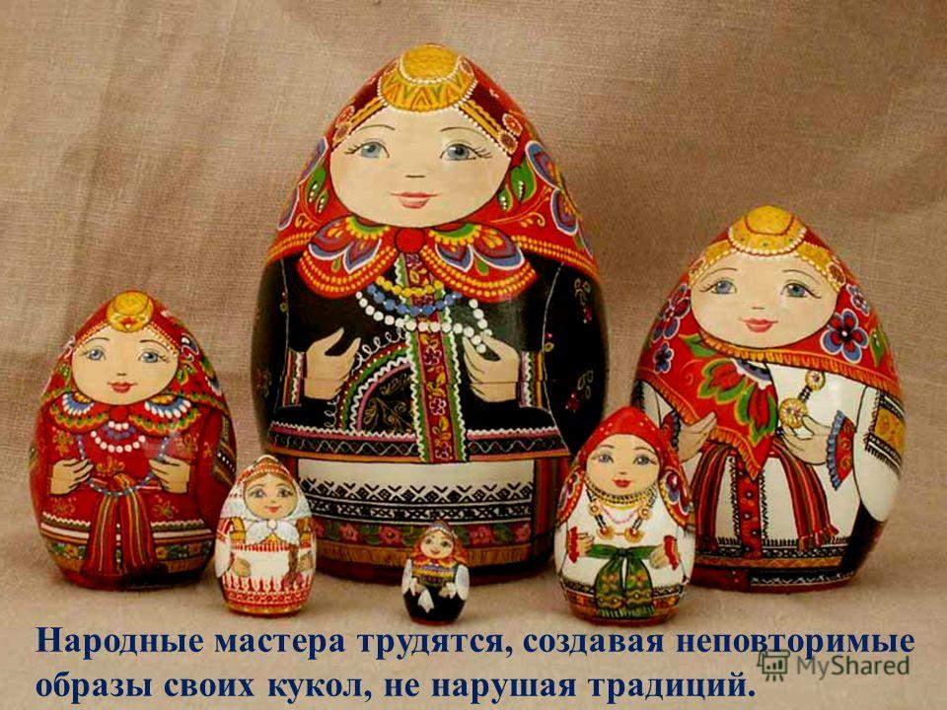
Рубаха, черная понева,
Яркий ситцевый платок.
«Это кукла из Воронежа! »
Смело скажет нам знаток.
Воронежская кукла появилась в конце 60 годов прошлого века. «Мамой воронежской матрешки» стала Елена Матвеева. Мастерскую она вместе с мужем Владиславом организовала в квартире, прямо на кухне. По форме матрешка напоминает пасхальное яйцо, что символизирует жизнь, бесконечность рода человеческого. Яйцеобразная форма получилась случайно: однажды она увидела бракованную матрешку слишком округлую по форме и вверху немного с сучком. На голове яркий ситцевый платок с цветами. Белая рубаха с вышивкой, часто ромбом, который символизирует солнце. Черная понева (юбка) с красными линиями, образующими клетки, – символизирует чернозем и земельные наделы. В костюме присутствует три цвета – белый, черный и красный.

Воспитатель:
Ох, и русские матрешки,
Хороши – не рассказать!
Очень любят с ними дети
В нашем садике играть.

7. Физкультминутка «Матрешки»:
Хлопают в ладошки
Дружные матрешки. (Хлопают в ладоши)
На ногах сапожки, (Руки на пояс, поочередно выставляют ногу на пятку вперед)
Топают матрешки. (Топают ногами)
Влево, вправо наклонись, (Наклоны телом влево – вправо)
Всем знакомым поклонись. (Наклоны головой влево – вправо)
Девчонки озорные,
Матрешки расписные.
В сарафанах ваших пестрых (Руки к плечам, повороты туловища направо – налево)
Вы похожи словно сестры.
Ладушки, ладушки,
Веселые матрешки. (Хлопают в ладоши)

8. Организация продуктивной деятельности:
Воспитатель: Давайте пройдем в мастерскую. Именно в мастерских художники украшают свои сувениры росписью. Посмотрите, мастера оставили свои работы незаконченными. Ребята, давайте поможем мастерам закончить работу над сувенирами. Будьте аккуратны и помните, что в любом деле лучшие помощники – тишина и терпение.
А сейчас, мастера,
За работу всем пора.
Мастера, скорей за дело –
Украшай матрешек смело.

9. Самостоятельная деятельность детей:
(Дети украшают матрешек узорами).

10. Подведение итогов:
Итогом работы является выставка рисунков, на которых изображены матрешки.
Воспитатель: Ребята, вам понравилось расписывать матрешек? (Ответы детей). Ребята, что интересного вы узнали о матрешке? (Ответы детей). Сувениром какой страны является матрешка? (Ответы детей).

Литература:
«Русская матрешка» Т.Я.Шпикалова, изд. «Малыш», Москва, 1979г.
«Сестрицы матрешки» Н.Д.Тужилина.
Сайты: maam.ru, nsportal.ru

